Tiskový materiál k filmu

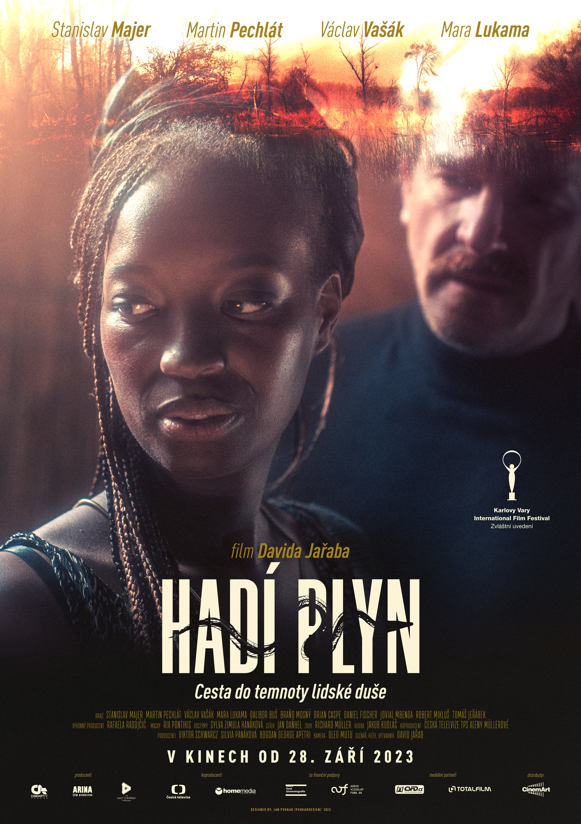

HADÍ PLYN
Filmová odysea inspirovaná ikonickou novelou Josepha Conrada Srdce temnoty

Premiéra: 28. září 2023
Země původu: Česká republika, Slovensko, Rumunsko
Přístupnost: nevhodné pro děti do 12 let
Žánr: drama
Verze: česky, slovensky, anglicky, francouzsky, portugalsky a japonsky s českými titulky
Stopáž: 113 min
Formát: 2D DCP, zvuk 5.1

Režie: David Jařab
Scénář: David Jařab
Námět: volně na motivy románu Josepha Conrada Srdce temnoty
Kamera: Oleg Mutu
Hudba: Jakub Kudláč
Střih: Jan Daňhel
Kostýmy: Sylva Zimula Hanáková
Masky: Ria Pontikis
Art design: David Jařab
Zvuk: Richard Müller
Hrají: Stanislav Majer (Robert Klein), Václav Vašák (Emanuel Klein), Mara Lukama (Saada), Martin Pechlát (ing. Engel), Dalibor Buš (Aleš „Lobo“), Braňo Mosný (Rudolf), Daniel Fischer (Anton), Brian Caspe (řidič), Jovial Mbenga (Amir), Robert Mikluš (rybář NAG), Tomáš Jeřábek (Ludvík), Anežka Kubátová (sekretářka Unagi), Tets Ohnari (Hitachi), Lea Čárska (dívka v táboře - servírka), Damian Odess-Gillet (Nelson NAG), Robert Polo (Chadwick NAG), Lenka Libjaková (Michaela), Jiří Černý (Lochmann), Dušan Hřebíček (domovník) Petr Marek (Winkler), Johana Matoušková (úřednice NAG), Nasi Motlagh (pokojská), Agi Jókai (Nikol)

Producenti: Viktor Schwarcz – Cineart TV Prague
Silvia Panáková – ARINA Film Production
Bogdan George Apetri - The East Media Production
Koproducenti: Česká televize – kreativní producentka Alena Müllerová
HomeMedia Production

Film vznikl za podpory Státního fondu kinematografie a Audiovizuálneho fondu.

O filmu Hadí plyn
Cesta Roberta Kleina za bratrem, který zmizel za tajemných okolností na hranicích Evropy, se mění v ohledávání vlastního vztahu k civilizační iluzi. Filmová odysea Hadí plyn je inspirovaná ikonickou novelou Josepha Conrada Srdce temnoty.
Robert Klein se vydává na dobrodružnou cestu do míst, kde na sebe naráží současná civilizace s nutkavou lidskou potřebou podvolit si přírodu, touhou vysát její duši i zdroje a ulovit nebo pokořit vše živé v ní. Jeho úkolem je nalézt ztraceného bratra v místech, kde už neplatí civilizovaná pravidla a realita osciluje mezi racionalitou a snem. Vydává se na cestu stále neproniknutelnější přírodou k sobě samému a temným proudům svého nitra, na jejímž konci čeká těžká zkouška.

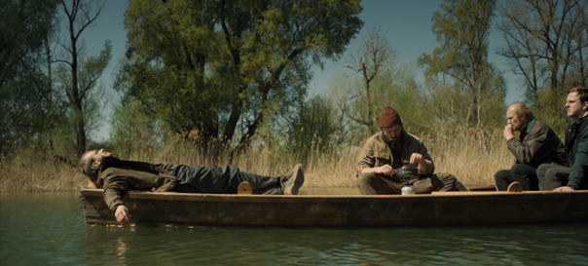

Režisér a scenárista David Jařab o filmu
Hledání plynu v zakázané oblasti, stejně jako konfrontace s uprchlíky z Afriky, kteří hledají v Evropě nové místo pro život, jsou na první pohled absurdní, ale stejně tak hluboce aktuální a reálné. V původní předloze proniká bílý muž do nitra černého kontinentu, aby si ho podrobil a zároveň se ponořil do jeho neproniknutelné temnoty. V nové interpretaci se situace otáčí a Afrika přichází na bílý kontinent, aby vyvolávala v lidech různé odezvy: strach, nenávist, pohrdání, ale i sebeuvědomění. Uprostřed neproniknutelné přírody se střetává koloniální koncept bohorovného šíření kultury a světla s pragmatickým odporem k jakémukoliv prolínaní nesourodých kultur. Cesta Roberta Kleina do nitra stinných stránek evropské duše je uvědomělá a zkoumá naše nejhlubší předsudky. Jeho osoba jako by byla metaforou nutnosti Východní Evropy vyrovnat se svými frustracemi. Jeho postava má v sobě stále hluboce zakořeněnou patriarchálnost a kulturní nadřazenost, zároveň si ale uvědomuje potřebu tyto tendence změnit.
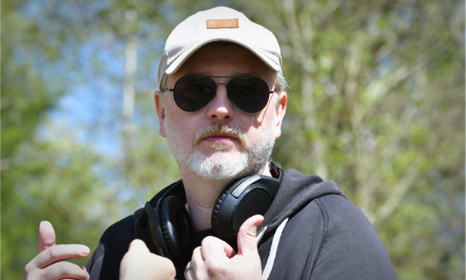

David Jařab
Český divadelní a filmový režisér, scénárista a scénograf. Po absolutoriu brněnské JAMU působil do roku 1997 v brněnském HaDivadle, mezi lety 2002 – 2012 byl uměleckým šéfem oceňovaného pražského Divadla Komedie. Od roku 2012 pracoval na volné noze a režíroval na českých a slovenských scénách, v letech 2018-2022 byl kmenovým režisérem pražského Divadla Na zábradlí. V roce 2004 měl premiéru jeho první celovečerní film Vaterland – Lovecký deník, 2010 pak snímek Hlava-ruce-srdce, v roce 2018 celovečerní dokument Vratislav Effenberger aneb Hon na černého žraloka. V roce 2022 pak uvedl filmovou verzi své inscenace Macbeth – too much blood, která byla oceněna v roce 2017 cenou kritiky za Inscenaci roku. Jako režisér a dramaturg spolupracoval i s Českou televizí (cyklus dokumentů Česká fotka). Působí také jako pedagog pražské FAMU.
Režíroval více než 50 inscenací, k nimž si většinou adaptoval nebo psal text a připravoval scénu. Mezi jeho nejúspěšnější inscenace patří výrazné tvůrčí adaptace literárních předloh: Petrolejové lampy podle Jaroslava Havlíčka (Divadlo Komedie, 2008), Utrpení knížete Sternenhocha podle Ladislava Klímy (Divadlo Komedie, 2007), Weissenstein podle Johanesse Urzidila (Divadlo Komedie, 2009), Legenda o svatém pijanovi podle Josepha Rotha (Divadlo Komedie, 2011), Srdce temnoty podle Josepha Conrada (Divadlo Komedie, 2011) nebo Podivuhodný příběh pana Holmese na motivy povídky A. C. Doyla (divadlo Na zábradlí, 2018). Z uvedení jeho původních textů byly úspěšné především inscenace tzv. pražského triptychu Vodičkova - Lazarská, Žižkov a Karlovo náměstí (Divadlo Komedie, 2005, 2006, 2008), Oběť (Divadlo Arena Bratislava, 2015) nebo hudebně dramatický opus Freudovo pozdní odpoledne (divadlo Na zábradlí, 2021), který vytvořil se svým pravidelným spolupracovníkem, hudebním skladatelem Jakubem Kudláčem. Cenu Doska za nejlepší scénografii získala jeho inscenace Rechnitz – Anděl zkázy podle stejnojmenného textu Elfriede Jelinekové (Slovenské národné divadlo, 2013).
Rozhovor s Davidem Jařabem
Čím vás novela americko-polského prozaika Josepha Conrada Srdce temnoty, vydaná v roce 1902, tak zaujala, že jste nejprve zařadil v roce 2011 na repertoár svého divadla Komedie její dramatizaci a po letech téma zpracoval ve filmové podobě?
Je to velmi podnětná kniha, která má tu zvláštní kvalitu, že poskytuje prostor pro celou řadu interpretací. Zároveň se dotýká některých věcí, které je těžko pojmenovat a uchopit. Vždy mě zajímala iracionalita a spodní proudy, ať už ve vědomí jednotlivce nebo v celé společnosti. Zároveň kniha řeší otázky vypořádání se s evropským kolonialismem, což je něco, co se nás bytostně dotýká, přestože si to uvědomuje málokdo a málokdo je ochoten si to přiznat. V divadle šlo spíše o uchopení původní předlohy, ve filmu jsem se chtěl posunout k dnešku, který se Srdcem temnoty podprahově velmi intenzivně dle mého soudu komunikuje.
Jste si jistě vědom, že vaše verze může být srovnávána s jinými filmovými i televizními podobami Srdce temnoty - tohoto pro literaturu 20. století významného díla – z nichž nejznámější asi je válečné drama Apokalypsa natočené v roce 1979 v režii F. F. Coppoly či TV film Šepot v temnotách z roku 1993, který režíroval Nicolas Roeg. V čem tkví originalita vašeho přístupu k látce?
Uvědomuji si to. Ale můj film s těmito adaptacemi nesoutěží. Je to malý (byť v mnoha směrech obrazově opulentní) středoevropský film, který chce mluvit o naší perspektivě. Hlavní hrdina spíše řeší svůj vnitřní konflikt mezi vzděláním a liberálním myšlením na jedné straně a neschopností vyrovnat se s vnitřním puzením k násilí a destruktivitě na straně druhé. Je překvapován sám sebou a cesta do „srdce temnoty“ ho nutí se vyrovnat s vlastními temnými stránkami a akceptovat je.
Můj pohled je myslím jiný minimálně ve dvou směrech: spojováním temné až hororové roviny s latentně přítomnou ironií a humorem a pojetím osoby, za kterou cestuje jako odrazu jeho samotného, možná v minulosti nebo dokonce v jiných životech. Jeho bratr je pro něj něčím přitažlivý a něčím nesnesitelný. Ponouká ho k překračování pravidel, která si navykl respektovat v západním světě, ale která ještě vnitřně nepřijal.
Současná doba jako by akcentovala některé stěžejní motivy této přes sto let staré novely – ať jde o globální zápas o surovinové zdroje, brutální exploataci přírody či téma migrace….
Když je dílo takto otevřené, jako je tomu u Conradova románu, jsem přesvědčený, že analogie se budou objevovat v každé době. Ale je pravdou, že současná turbulentní doba jde mému scénáři skutečně vstříc. Když jsem ho před lety psal, netušil jsem, v jako krizi s nerostnými zdroji a fosilními palivy se ocitneme, netušil jsem samozřejmě ani, jak se bude vyvíjet uprchlická krize, ani že budeme mít na svém území konflikt s poslední koloniální velmocí Evropy. Když mluvím o svém území, mám tím samozřejmě na mysli Evropu. Scénář, který může být v jednom okamžiku příliš zastřený a ne jednoduše pochopitelný, pak má šanci nasedat na konkrétní momenty naší současné reality a není jen paradokumentárním odrazem toho, co se právě teď děje. Mám potřebu provokovat obrazy a souvislosti, abychom mohli časem uvidět synchronicitu s realitou budoucí. Ne, že bych něco předpovídal, to neumím. Ale snažím se některými prostředky podněcovat imaginaci, která je chytřejší než já a dozajista mne překračuje.
Diváci vašeho snímku musejí ocenit jeho velkolepou vizuální podobu, za níž je patrná vysoce náročná práce celého filmařského i hereckého týmu. Co z té realizace bylo pro vás z dnešního zpětného pohledu nejtěžší a co vás třeba při natáčení zaskočilo?
Nejhorší je u takovéhoto filmu vejít se do rozpočtu a přizpůsobovat tomu své kroky. Nemít vše potřebné a občas improvizovat. Zároveň mi to ale dávalo svobodu. Nemohu říct, že by mě něco vyloženě zaskočilo, až na drobné selhání organismu na začátku natáčení, které se pak uklidnilo každým natočeným dnem. Nejhorší jsou poslední dny před natáčením. To pak už není takový stres. Zvíře už běží a nelze ho zastavit. Jen se snažit ho tak trochu kočírovat.
Výraznou kvalitou vašeho snímku je jeho obrazová složka, kde jste přizval ke spolupráci předního rumunského kameramana Olega Mutu. Naplnila tato volba vaše očekávání?
Ano. Oleg je velmi pečlivý a citlivý profesionál, který věci dokáže vnímat intuitivně. To mi vyhovovalo. A věřím, že je to na filmu znát.
Jak složitý byl pro vás výběr herců pro tento styl drsného chlapského dobrodružství?
Většinu herců jsem měl v hlavě už při psaní scénáře, takže tohle bylo určitě pro mne jednoduché. Někde jsme museli dělat i konkurzy v cizině, ale až na pár kotrmelců i tohle šlo dobře. Mám výhodu, že hodně herců v u nás znám a pracoval jsem s nimi na divadle.
Je Hadí plyn ve vaší dosavadní filmografii realizačně nejnáročnějším titulem?
Tak to asi nepochybně, ale to vlastně není vůbec důležité. Věřím, že diváci si k mému nesnadnému jazyku vyprávění najdou cestu a nebudou se snažit vše rozklíčovat jako křížovku s tajenkou. Není potřeba každému slovu či obrazu porozumět, ale nechat se vtáhnout dovnitř. Pak už vám to nějaký smysl začne dávat. Zůstanete-li venku, pak se samozřejmě nedá nic dělat a film bude možná připomínat těžko akceptovatelný hlavolam. Bylo by ale ošidné ho pak soudit. Věřím, že diváci budou našemu filmu otevřeni. Pak by to pro ně mohl být nevšední zážitek.

Rozhovor se Stanislavem Majerem (Robert Klein)
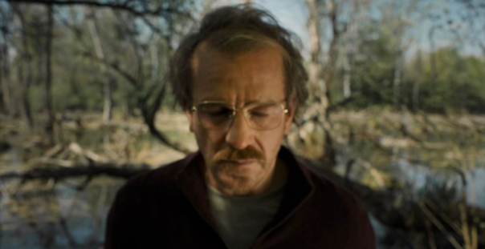
Když jste dostal od Davida Jařaba nabídku na hlavní roli v dramatu Hadí plyn, co vás napadlo bezprostředně po prvním přečtení scénáře?
Asi, že David Jařab je pro mě opravdu výjimečným scenáristou a režisérem. Spolupracujeme spolu už od roku 2005, takže si troufám tvrdit, že znám jeho rukopis, který se v zásadě moc nemění, ale mám pocit, že vždy citlivě a aktuálně reaguje na dejme tomu stav společnosti, nebo na nějakou esenci v ní. Taky je mi sympatické, že si bere na mušku většinou muže a s lehkým úsměvem poukazuje na směšnost toho tzv. mužského světa a na jejich / náš šovinismus. A výjimkou nebyl ani scénář Hadí plyn. Když jsem si ho přečetl poprvé, tak mě vlastně vůbec nepřekvapilo, že je dost jiný, než původní Conradova předloha. To podstatné tam ale zůstalo a znovu mi došlo, jak je Conradův text silný a že nabízí mnoho interpretací. A stejně jako Davidův text není jednoznačný. Je spíše velmi imaginativní. Zkrátka říkal jsem si, že by to mohl být skvělý film a že nás čeká velmi zábavné natáčení.
Jak jste v přípravách i v průběhu natáčení s režisérem postavu Roberta Kleina dotvářeli? Nebo jste se striktně drželi scenáristické představy?
Ten vývoj trval poměrně dlouho a byl dost proměnlivý. Začal v divadle Komedie v roce 2010, kdy jsme inscenovali Conradovo Srdce temnoty. Tato inscenace sice byla mnohem blíže původní předloze, ale ta esence hlavní postavy zůstala i ve filmovém scénáři. Navíc ve filmové verzi jsem původně neměl hrát Roberta Kleina, ale Emanuela Kleina. Pak ale jednoho dne David přišel s tím, že když tak pozoruje, jak ten svůj živůtek vedu, napadlo ho, jestli bych si nechtěl zahrát Roberta. Což mě na jednu stranu velmi potěšilo a na druhou stranu to bylo nemilosrdně nastavené zrcadlo a já měl před sebou nemalý úkol. Takže s Davidem jsme toho o postavě namluvili docela dost. Myslím tedy, že když začalo natáčení, měli jsme už o Robertovi poměrně jasnou představu. A já musím přiznat, že vlastně nevím, nebo neumím popsat, jak roli tvořím nebo dotvářím. Asi k tomu přistupuji dost instinktivně a nechávám na sebe působit prostředí a okolnosti. A lokace, ve které jsme natáčeli, mi v tom opravdu hodně pomáhala, protože to místo je neskutečné a pro náš záměr naprosto přesné. Taky jsem měl po celé natáčení na nočním stolku Conradovo Srdce temnoty a před usnutím jsem se do něj náhodně začítal. Když jsem pak zavřel oči, viděl jsem fantastickou a magickou kombinaci obrazů z naší lokace i z Conrada. Tyhle trochu uměle vyvolávané a opakující se sny mě také svým způsobem vedly nějakým směrem.
O čem podle vás je film Hadí plyn především?
Je to nějaká otevřená obrazová struktura, jakési mystérium. Je to film režiséra, který hovoří sice filmově, ale možná k tomu využívá i divadelní postupy. Je to film, který se zabývá několika aktuálními tématy. Asi bychom mohli říct, že je to portrét padesátníka, který něco hledá, něco ho pudí. Že temnota, která je v nás, nemusí být nutně definována nijak ďábelsky, ale může spočívat v naší neschopnosti dospět, v neschopnosti přijmout zodpovědnost za náš život, v neschopnosti milovat. Že temnota může být ukryta v našich nejhlubších vrstvách, v našich snech, v minulosti. Možná je vytěsněna a důkladně zametena pod koberec. Možná je v našich genech, je součástí nějakého dědictví, v událostech u kterých jsme my nebyli - ale jsou v nás. Jsou v naší krvi. A že abychom tu temnotu mohli léčit, je třeba ji nejdříve přijmout.
Každého diváka filmu zcela jistě napadne, že natáčení takovéhoto projektu muselo být pro herce a potažmo celý filmový štáb velmi fyzicky i psychicky vyčerpávající. Jak jste tuhle stránku vnímal vy?
Takhle jsem to vůbec neprožíval. Já byl šťastnej, že konečně točíme a že u toho můžu být, takže jsem únavu moc nevnímal. Navíc ta lokace byla skutečně překrásná. Dunajské luhy - snová a hypnotická krajina. Lužní lesy plné ptactva, mokřad, bažin a mrtvých stromů trčících z vody. To, co s tím místem dokázalo udělat světlo, bylo naprosto úžasný. Začínáte ráno po kolena zanořeni v mlze a pak vás v pravé poledne oslepí slunce, které se odráží od hladiny. Co se dělo se světlem večer, kdy všechno zrudlo a začalo se ukládat k spánku - to snad ani neumím popsat. No prostě magie. Nějak takhle si představuju jungiánskou krajinu nevědomí, ve které můžeme nahlédnout na naše nejsoukromější noční můry.

Alena Müllerová, kreativní producentka České televize
Alena Müllerová je kreativní producentkou ČT v oblasti dokumentární i hrané tvorby a vede jednu z nejvšestrannějších tvůrčích producentských skupin v České televizi. S producentem Viktorem Schwarczem pravidelně spolupracuje od roku 2019. Podílela se kromě snímku Hadí plyn na filmech Cineart TV Prague Pražské orgie, Jiří Suchý – lehce s životem se prát, Michael Kocáb – rocker versus politik a Služka.
„V koprodukci na filmu Hadí plyn zastupuji Českou televizi a tento film vzhledem ke své umělecké kvalitě na obrazovku veřejnoprávní televize, která by měla nabízet i snímky pro náročného diváka, určitě patří. Zároveň ale jde v kontextu české kinematografie o jedno z děl, které si zaslouží být sledováno na filmovém plátně, protože vypráví obrazem. Kromě obrazové kvality oceňuji také výrazný casting v čele s mužnými hrdiny, představovanými Stanislavem Mayerem a Václavem Vašákem a tajuplnou Saadou, kterou ztvárnila Mara Lukama. Hadí plyn je filmem, na který není třeba si dělat názor okamžitě po zhlédnutí. Je dobré nechat ho na sebe působit, vnímat všechny jeho roviny a nechat v sobě příběh doznít.“

Producent Viktor Schwarcz, Cineart TV Prague
Cineart TV Prague je soukromá česká firma specializující se na produkci hraných filmů. Byla založena v roce 1991. Producent Viktor Schwarcz pracoval v různých produkčních funkcích ve Filmovém studiu Barrandov více než 20 let. Spolupracoval na více než devadesáti hraných filmech, seriálech a zahraničních zakázkách. Jako vedoucí produkce zde dokončil patnáct celovečerních filmů a dva seriály.
Jako producent realizoval nebo dokončuje ve své společnosti Cineart TV Prague filmy:
Pasti, pasti, pastičky (1998 – r. V. Chytilová), Zpráva putování studentů Petra a Jakuba (2000 – r. D. Vihanová), Vyhnání z ráje (2001 - r. V. Chytilová), Divoké včely (2001 – r. B. Sláma) – debut, Vaterland-lovecký deník (2003 – r. D. Jařab) – debut, Pusinky (2006 - r. K. Babinská) – debut. Lištičky (2009 - r. M. Fornay) – debut, Stínu neutečeš (2009 - r. L. Kny) – debut, Zemský ráj to napohled (2009 – r. I. Pavlásková), HLAVA - RUCE - SRDCE (2010 – r. D. Jařab), Poupata (2011 – r. Z. Jiráský) – debut – Český lev za nejlepší film, Můj pes Killer (2013 – r. M. Fornay), Rozkoš (2013 – r. J. Rudolfová), Fotograf (2015 – r. I. Pavlásková), Laputa (2016 – r. J. Šmíd) – debut, Zloději zelených koní (2016 – r. D. Wlodarczyk), Nechte zpívat Mišíka (2017 dokument – r. J. Němcová), Na krátko (2018 – r. J. Šmíd), Jan Palach (2018 – r. R. Sedláček), Vratislav Effenberger aneb Lov na černého žraloka (2018 – r. D. Jařab), Pražské orgie (2019 – r. I. Pavlásková), Jiří Suchý – lehce s životem se prát (2019 dokument – r. O. Sommerová), Žáby bez jazyka (2020 – r. M. Fornay), Identita ES (2022 – r. A. Činčerová), Řekni to psem (2022 – r. R. Sedláček), Michael Kocáb – rocker versus politik (2022 - r. O. Sommerová), Služka (2023 – r. M. Čengel Solčanská), Hadí plyn (2023 – r. D. Jařab).

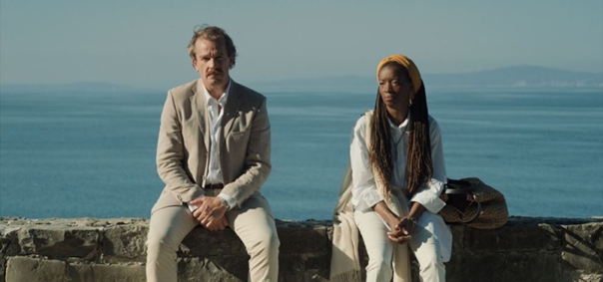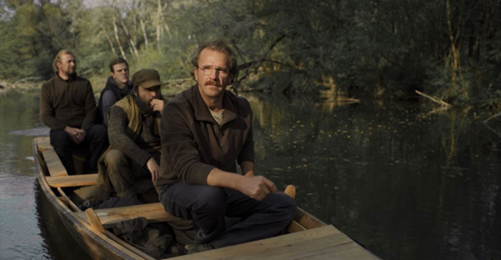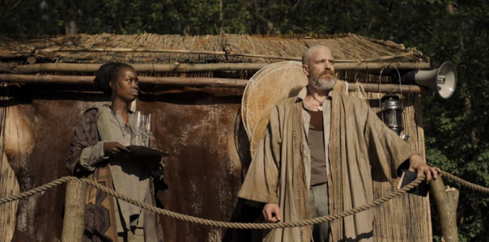
Kontakty pro média:
Helena Hejčová hejcova@atlas.cz mobil: 606 464 035
Petr Slavík, petr.slavik@cinemart.cz mobil: 604 419 042

